Coordination et temps de réaction


Mode de travail: seul

Durée de l’atelier: Env. 20 minutes

Matériel: De quoi prendre des notes

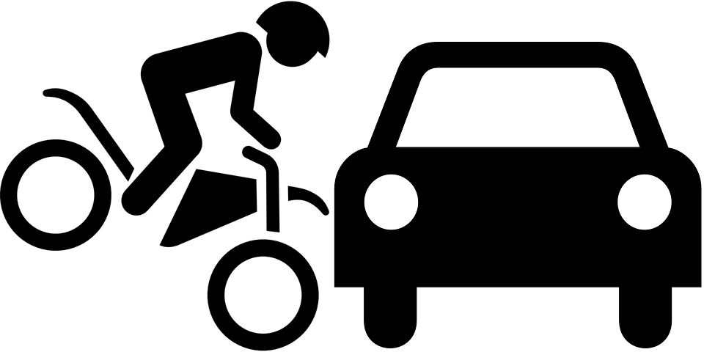
Quand la réactivité et la coordination sont-elles importantes?

La réactivité et la coordination sont des aptitudes importantes dans la circulation routière.
À défaut, un danger est vite arrivé.
Dans quelles situations concrètes votre réactivité et votre coordination ont-elles été bienvenues?

Citez des expériences personnelles au cours desquelles la réaction et la coordination ont joué un rôle important.

